Matemática

1) Desafio dos triângulos mágicos:
Um triângulo é mágico quando a soma de dois quadradinhos consecutivos for igual ao que está imediatamente em cima. Complete os triângulos para que sejam mágicos.
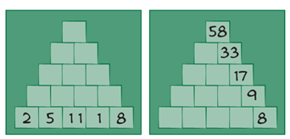
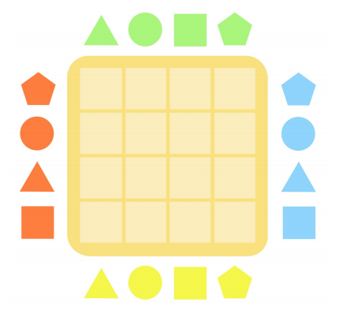
2) Distribua as 16 peças no tabuleiro, desenhando-as, de modo que nenhuma das fileiras horizontais ou verticais tenha alguma peça da mesma da mesma forma.

3) Numa cidade como Londrina, é muito importante saber dar informações e nos locomover, para isso é necessário ter conhecimento sobre os principais pontos de referências e ruas de nossa cidade.
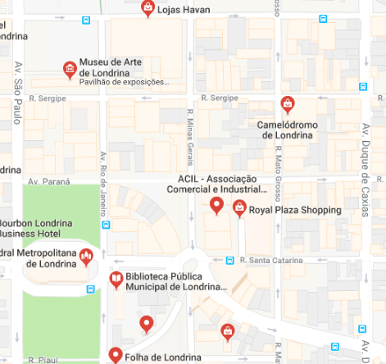
Imagine que você está no Museu de Arte de Londrina. Uma pessoa pergunta como fazer para ir à Biblioteca Púbica Municipal de Londrina, de carro. Escreva a orientação que você pode dar a ela.
______________________________________________________________________________________________________________________________________________________________________________________________________________________________________________________________________________________________________________________________________________________________________________________________________________________________
4) Gustavo é um atleta e sua rotina de exercícios é bem rígida. Ele pratica, durante três dias da semana, uma atividade diferente por 1h e 15min.
Escreva a hora que ele termina sua rotina de exercícios em cada dia. Depois, desenhe os ponteiros dos relógios marcando o horário de início e de término em cada dia.
